РОССИЙСКИЙ УНИВЕРСИТЕТ ДРУЖБЫ НАРОДОВ
Факультет физико-математических и естественных наук
Кафедра прикладной информатики и теории вероятностей

ОТЧЕТ
по лабораторной работе № 10
дисциплина: Архитектура компьютера

Студент: Мурылев Иван Валерьевич

Группа: НПИбд-03-25

МОСКВА
2025 г.

Содержание
Цель работы
Теоретическое введение
Выполнение работы
Вывод

Цель работы
Приобретение навыков написания программ для работы с файлами
Теоретическое введение
Права доступа определяют набор действий (чтение, запись, выполнение), разрешённых для выполнения пользователям системы над файлами. Для каждого файла пользователь может входить в одну из трех групп: владелец, член группы владельца, все остальные. Для каждой из этих групп может быть установлен свой набор прав доступа. Владельцем файла является его создатель. Для предоставления прав доступа другому пользователю или другой
группе командой
chown [ключи] <новый_пользователь>[:новая_группа] <файл>
или
chgrp [ключи] < новая_группа > <файл>
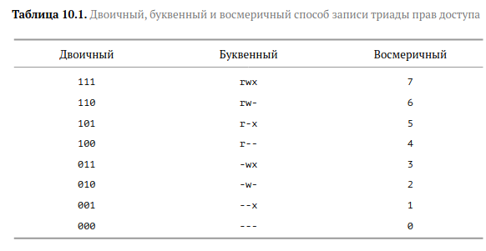

Полная строка прав доступа в символьном представлении имеет вид:
<права_владельца> <права_группы> <права_остальных>
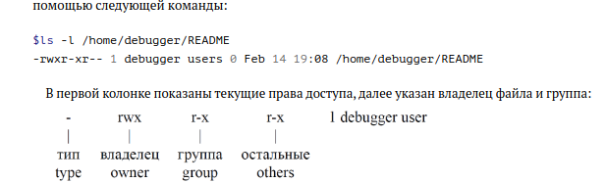
Основы команды chmod:

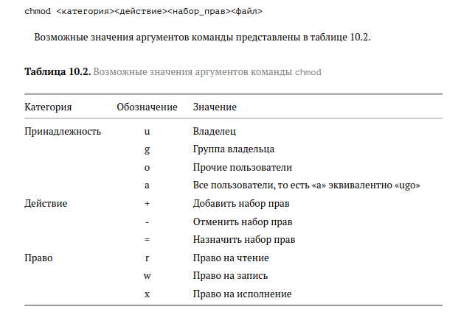
Работа с файлами средствами Nasm:
Общий алгоритм работы с системными вызовами в Nasm можно представить в следующем виде:
1. Поместить номер системного вызова в регистр EAX;
2. Поместить аргументы системного вызова в регистрах EBX, ECX и EDX;
3. Вызов прерывания (int 80h);
4. Результат обычно возвращается в регистр EAX.
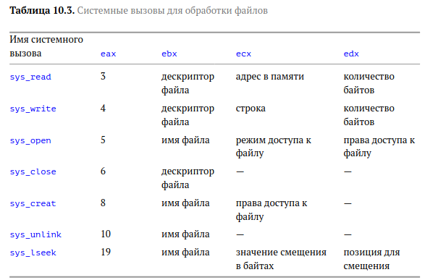
Выполнение работы
Лабараторая часть
Так как в структуре репозитория уже создана папка отчета, первый этап пропускается.Переносим in-out.asm в данную директорию.
1. После создаю требуемые файлы:
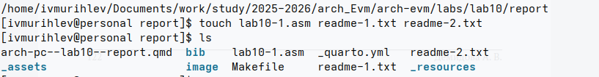
2. Потом переношу Листинг 10.1 в lab10-1.asm и проверяю это командой cat:
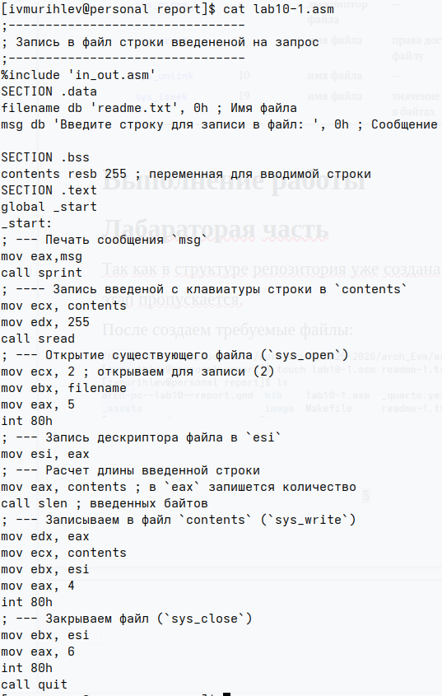

Затем создаю исполняемый файл и запускаю его:
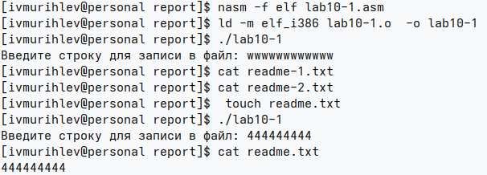
Для корректной работы файла надо было создать файл readme.txt,либо изменить аргумент файла вывода.(Строка 6).
3. Меняю права на исполнение для себя (-u – я владелец ЭВМ), с помощью комады -x (исполнение).
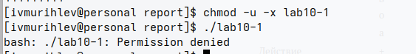

Как видно команда не исполяется из-за запрета.
4. Теперь разрешим исполнение lab10-1 и запретим исполнение lab10-1.asm:
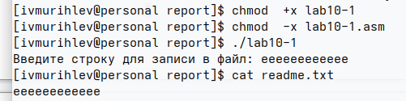
Как видно программа работает по причине того что файл lab10-1.asm не исполняется на прямую.Корректность проверяется с помощью cat.
5. Мой вариант седьмой:
Выполняем в терминале команды следующие для readme-1.txt и проверяем через команду ld -l :
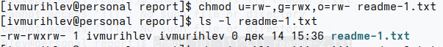
Тоже самое для readme-2.txt только переведем из двоичного в восьмиричную:
Самостоятельная часть
Создаем файл lab10-2.asm :
После его заполнения и создания исполняемого файла запускаем:
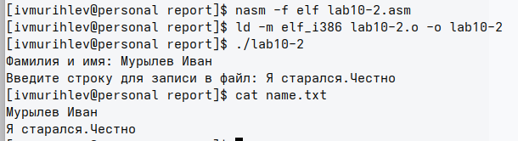
Как видно программа работает верно и все записывает верно .Проверка через cat name.txt .
Вывод
Особеность распределения прав в ОС на ядре Lnux делает его удобным, когда его надо использовать на не персональных компьютерах. Механизм прав допуска является важной частью данного вида операционной системы.Также были освоены основы работы с файлами на языке Assambler.

